GRAAD 11 LEWENSORIËNTERING
ONDERWERP:
GEÏNTEGREERD
(SS, DMR, SOV, LL)
Kwartaal 1 en 2
2022
2 UUR 100 PUNTE
NOTA AAN ONDERWYSERS: Hierdie Teenactiv-vraestel is 'n vraagbank (vir slegs AFDELING B en AFDELING C) waaruit onderwysers kan kies wanneer hulle hul eie vraestel skep. Onthou, dit is 'n vraagbank en kan dus 'n mate van oorvleueling bevat. Hou dit asseblief in gedagte wanneer u vrae vir u vraestel kies.
Maak seker dat u vraestel ELKE onderwerp wat in kwartaal 1 & 2 gedek is, bevat.
Die Kontroletoets sal die inhoud, kennis en vaardighede wat tydens die derde en vierde kwartale en in die Herstel-ATP gedek is, omvattend aanspreek.
Gebruik die onderstaande tabel om u te help met die keuse van u vrae.
Gewig (voorgestel) | Gewig (werklik) | Kognitiewe vlak | Bloom se taksonomie
40% (30 punte) | 30 punte | Laer Orde | Vlak 1&2
40% (40 punte) | 40 punte | Middel Orde | Vlak 3&4
20% (30 punte) | 30 punte | Hoër Orde | Vlak 5&6

Hierdie vraestel is in lyn met die 2021 Graad 12 Eksamenriglyne
_________________________________________________________________________
INSTRUKSIES EN INLIGTING
- Die vraestel bestaan uit TWEE afdelings, naamlik AFDELING B en AFDELING C.
- Die vrae in AFDELING B is verpligtend.
- Beantwoord enige TWEE vrae in AFDELING C.
- Lees AL die vrae noukeurig.
- Nommer die antwoorde korrek volgens die nommeringstelsel wat in hierdie vraestel gebruik is. Begin elke vraag op 'n nuwe bladsy.
- Skryf netjies en leesbaar.
- Hierdie vraestel bestaan uit 7 bladsye en 5 vrae.
AFDELING B (Verpligtend)
Beantwoord al die vrae in hierdie afdeling.
Skryf jou antwoord in volsinne neer.
Vraag 2

Lees die gevallestudie hieronder en beantwoord die vrae wat daarop volg.
Hantering van omgewingsfaktore wat swak gesondheid op 'n persoonlike vlak veroorsaak
Dit was Sondagmiddag, 18 April, toe professor Kelly Chibale, die bewaarder van Smuts Hall-manskoshuis, geweet het dat dié historiese gebou in gevaar is. Die brand wat in die Tafelberg Nasionale Park begin het, het vinnig op die Universiteit van Kaapstad (UK) se boonste kampus versprei.
Gemeenskapslede, besighede, GBO's en NRO's het in 'n harwar uitgegaan om die vuur te blus. Hulle het eintlik van hul persoonlike verskille vergeet en as 'n eenheid gewerk om die vuur te beveg. Studente aan die UK was vernietig omdat hul studiedoelwitte in die wiele gery kon word. Sommige het reeds emosionele gesondheidskwessies ondervind. Hulle was bekommerd oor hulle take en wat van hulle sal word as alles in vlamme opgaan.
Sommige was bekommerd oor tersiêre onderwysbefondsing, indien die jaar vermors is. Die meerderheid het nie die vereiste registrasiefooi gehad nie. Hulle is bygestaan deur familielede wat hulle nie verder kon help nie. Die persoonlike en sosiale uitdagings wat deur die vertragings in die NSFAS-befondsing gebring word, maak dinge nog erger.
[Verwerk vanaf: https://www.news.uct.ac.za Toegangsdatum: Februarie 2022]
.

- Waarvoor staan die akroniem "GBO" en verklaar DRIE maniere waarop GBO's die UK-studente kan help wat hul akkommodasie en persoonlike besittings verloor het.
(1+3) (4)
(Laer Orde)

- Verskaf TWEE redes waarom studiedoelwitte vir UK-studente selfs nog belangriker ná die brand sou wees. (2x1) (2) (Laer Orde)

- Verduidelik TWEE maniere waarop die brand emosionele swak gesondheid by UK-studente kon veroorsaak het. (2x2) (4)
(Middel Orde)

- Bespreek TWEE befondsingsgeleenthede wat diegene wat alles in die brand verloor het, kan oorweeg om met hul studies voort te gaan. (2x2) (4)
(Middel Orde)

  - Stel DRIE maniere voor waarop natuurrampe, soos die UK-brand, mense bymekaar kan bring vir 'n gemeenskaplike saak. (3x2) (6)
(Hoër Orde) (20)

Vraag 3
Verwys na die uittreksel hieronder en beantwoord die vrae wat daarop volg.
Gewelddadige protes en die waardes van demokratiese deelname in die verskaffing van dienste
Studente het onder meer betoog oor finansiële uitsluiting, gebrek aan NSFAS-befondsing en vervoertoelae. Oscar Mabuyane, premier van die Oos-Kaap, het die geweld by die Walter Sisulu-Universiteit veroordeel ná betogings waarin vier polisiebeamptes beseer is. Die instelling het sedertdien alle kampusse onbepaald gesluit nadat twee voertuie na bewering deur betogers aan die brand gesteek is.
Betogings is 'n belangrike meganisme om ontevredenheid uit te druk oor die manier waarop dienste gelewer word. Dit is een van die waardes wat die Suid-Afrikaanse Grondwet bevorder. Onverantwoordelike en gewelddadige betogings word egter glad nie aangemoedig nie. As mense aan gewelddadige betogings deelneem, is daar 'n groot waarskynlikheid dat hul pleidooie nie maklik nagekom kan word nie en hulle kan ook die regte skend van diegene wat dalk nie daaraan wil deelneem nie. 'n Gebrek aan voldoende finansiële hulp aan studente by tersiêre instellings in SA is 'n uitdaging waarmee die Suid-Afrikaanse regering nog altyd gesukkel het.
Mabuyane het gesê: "Gewelddadige betogings is onwettig en onproduktief en ons doen 'n beroep op studente om hulle van daardie soort gedrag te weerhou, aangesien dit ook die lewens van ander mense in gevaar stel."
[Aangepas vanaf: https://ewn.co.za Toegangsdatum: 23 April 2021]

  - Definieer die term 'waardes' en noem TWEE redes waarom die studente in die uittreksel nie die eiendom wat hulle by Walter Sisulu Universiteit vernietig het, waardeer nie. (1+2) (3)
(Laer Orde)

  - Voorsien DRIE verantwoordelike maniere wat die studente moes oorweeg om hul misnoeë uit te druk. (3x1) (3)
(Laer Orde)

  - Verduidelik TWEE maniere hoe die gebrek aan tersiêre onderwysbefondsing minderbevoorregte skoolverlaters negatief kan beïnvloed. (2x2) (4)
(Middel Orde)

  - Bespreek DRIE negatiewe impakte wat die gewelddadige staking op die toekomstige akademiese vordering van die Walter Sisulu Universiteit kan hê. (3x2) (6)
(Middel Orde)

  - Beveel TWEE maniere aan waarop organiseerders van betogings kan verseker dat hul protes vreedsaam is. (2x2) (4)
(Hoër Orde)
(20)
[TOTAAL AFDELING B: 40 PUNTE]

AFDELING C (Keuse)
Beantwoord enige TWEE vrae in hierdie afdeling.
Jou antwoorde moet uit paragrawe bestaan.
Punte sal slegs toegeken word vir antwoorde wat in volsinne geskryf is.

Vraag 4

Bestudeer die volgende uittreksel en beantwoord die vrae wat volg.
Suid-Afrika wil elektroniese stemme instel
Die Parlement het die Onafhanklike Verkiessingskomissie (OVK) uitgenooi om terugvoer op openbare kommentaar te verskaf ten opsigte van die Wysigingswetsontwerp op Kieswette, insluitend vrae rondom die instelling van elektroniese stemme in Suid-Afrika vir die verbetering van openbare deelname in ooreenstemming met die beginsels van demokrasie.
[Aangepas uit: https://businesstech.co.za besoek op 06 Mei 2021]

Skryf paragrawe oor die potensiaal vir elektroniese stemming in Suid-Afrika.

Gebruik die volgende as 'n riglyn:

- Definieer die term "openbare deelname" en noem DRIE voordele vir burgers van 'n land om deel te neem aan die wetmakingsproses (1+3) (4)
(Laer Orde)

- Analiseer TWEE maniere waarop die gebruik van elektronika in die verkiesings kan help om die omgewing te red. (2x4) (8)
(Middel Orde)

- Bespreek krities TWEE maniere waarop die gebruik van elektronika vir stemme probleme in die verkiesing kan veroorsaak. (2x4) (8)
(Hoër Orde)
(20)

Vraag 5

Bestudeer die plakkaat hieronder en beantwoord die vrae wat volg.

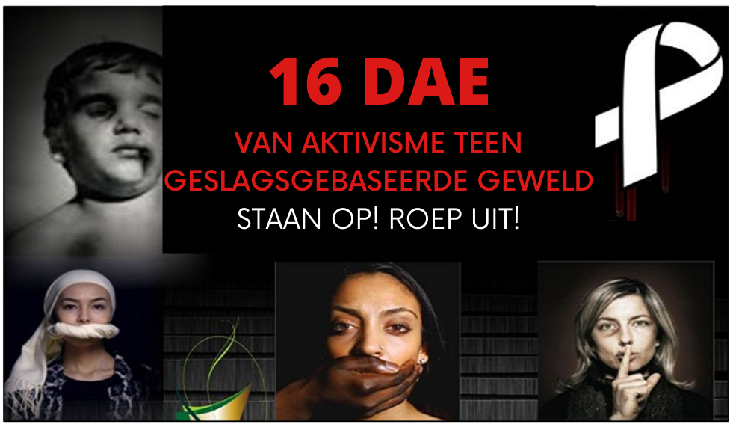

[Vertaal vanaf: https://www.vocfm.co.za Toegangsdatum: 6 Mei 2021]

Skryf paragrawe oor 16 dae van aktivisme en geslagsgebaseerde geweld (GGG).

Gebruik die volgende as 'n riglyn:

- Definieer die term 'femicide' en verskaf DRIE sosiale norme wat kan bydra tot verhoogde femicide-syfers in Suid-Afrika. (1+3) (4)
(Laer Orde)

- Analiseer hoe beurse wat aan die bemagtiging van mishandelde vroue toegewy word voorvalle van GGG kan verminder. (2x4) (8) (Middel Orde)

- Bespreek krities strategieë waarmee Geloofsgebaseerde Organisasied (GGO's) die gemeenskap teen GGG kan mobiliseer. (2x4) (8)
(Hoër Orde)

(20)
Vraag 6
Bestudeer die volgende spotprent en beantwoord die vrae wat volg.

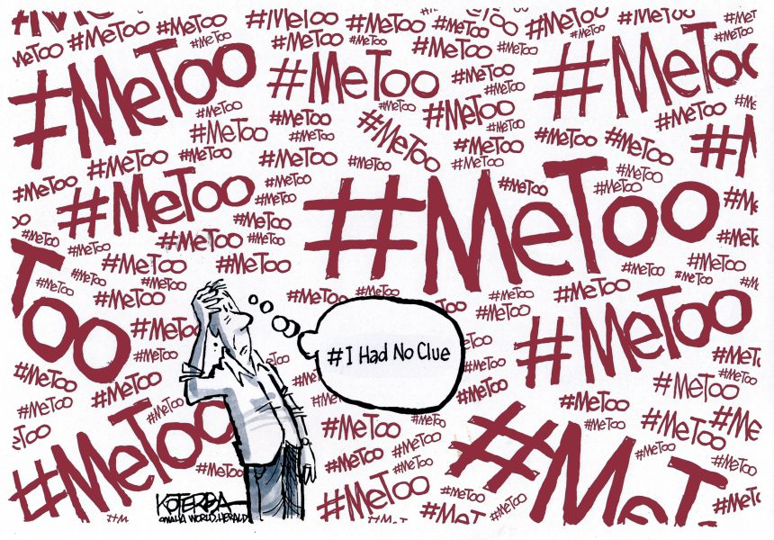
#Ek het geen idee gehad nie.

[Verwerk vanaf:: https://www.cartooningforpeace.org Toegangsdatum: 9 Mei 2021]

Skryf paragrawe oor seksuele teistering.

Gebruik die volgende as 'n riglyn.

- Definieer die term 'geweld' en verskaf DRIE voorbeelde van die tipe geweld wat bekend staan as seksuele teistering op die skoolgrond. (1+3) (4)
(Laer Orde)

- Analiseer TWEE maniere waarop die wet op anti-seksuele teistering gebruik kan word om seksuele teistering in Suid-Afrika suksesvol te ontmoedig. (2x4) (8)
(Middel Orde)

- Bespreek krities waarom seuns en mans dalk nie die omvang van die skade wat deur seksuele teistering veroorsaak word, besef nie. (2x4) (8) (Hoër Orde)
(20)

[TOTAAL AFDELING C: 40 PUNTE]
TOTAAL = 40 + 40 = 80

